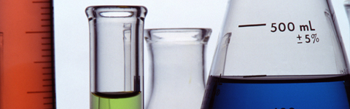

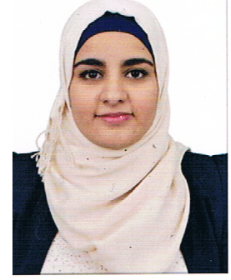

***INGENIEUR en CHIMIE INDUSTRIELLE***

**Nadia HADJ KADDOUR**

Née le 21 Octobre 1991à Oran

**Adresse :**664, I lot 15 coopérativeKenza, Belgaid

**Tél:**07.77.82.90.23

**Mail**: nadouhk31@gmail.com

ttp://www.woothemes.com/wp-content/themes/woo2/images/bg-top-tile.gif

ttp://www.woothemes.com/wp-content/themes/woo2/images/bg-footer-tile.gif



Formation



**Arabe:** Langue maternelle

**Français :** très bien

**Anglais :** très bien

Mettre en pratique et enrichir les compétences acquises durant ma formation et expérience professionnelles.

Etude, développement et maintenance des matériaux et de logiciels**.**

Enseignement dans le domaine de la chimie.

* **Juin2009-2010** : BAC scientifique mention ‘assez bien’ ;
* **Année 2010 à 2013**: Licence ‘’ Industrie Chimique et Pharmaceutique’’;
* **Année 2013-2015** : master ‘’Contrôle de Qualité’’.

Expérience professionnelle

**Novembre 2017 :**

Inscription en doctorat à l’université Oran 1 spécialité chimie physique.

**Octobre 2016 jusqu’à juin 2019 :**

A assuré des taches d’enseignements en qualité d’enseignant vacataire au niveau de l’université des sciences et de la technologie d’Oran.

**Septembre 2015 jusqu’à juin 2016 :**

Occupe un poste vacant en tant qu’enseignante au lycée Kadiri Houcine, Oran.

**Mars 2015 : Master en Chimie Physique « Contrôle de Qualité » :**

**Projet de fin d’étude :** Elaboration d’une technique pour l’épuration des condensats basiques au sein du complexe FERTIAL. ‘Arzew Sonatrach’.

**Mars 2013 : Licence en Chimie industrielle et Pharmaceutique :**

**Stage pratique :** Fabrication du méthanol formaldéhyde et formurée au sein du complexe CP1/Z.’ Arzew Sonatrach’.

***Centres d’intérêts***

***Langues parlées***

ttp://www.woothemes.com/wp-content/themes/woo2/images/bg-footer-tile.gif

* Organiser mon travail au laboratoire.
* Travailler en équipe.
* **CHIMIE GENERALE :** Effectuer des dosages « Colorimétrique, pHmétrique, Potentiométrique, ….. »
* **CHIMIE ANALYTIQUE :** Méthode chromatographique ; Méthode spectroscopique ; Méthode d’analyse physico-chimique ; Validation de méthode d’analyse ; Raccordement des équipements de laboratoires aux étalons nationaux sur les grandeurs physiques température, masse, vitesse, longueur d’onde ; Bonne pratique de laboratoire ;
* **CONTROLE QUALITE :** Contrôle en réception, échantillonnage, Métrologie, Maîtrise statistique des procédés, Assurance qualité, Audit.
* **INFORMATIQUE** : Suite bureautique « **Excel, Word, Power Point**, **Microsoft access**» ; logiciel de présentation « **Prezi**» ; Connaissance dans les logiciels de mise en page ; internet.
* **ENSEIGNEMENT** dans le domaine de la chimie et la physique au niveau de l’enseignement supérieur tout comme l’enseignement au niveau secondaire et moyen

Compétences / Connaissance